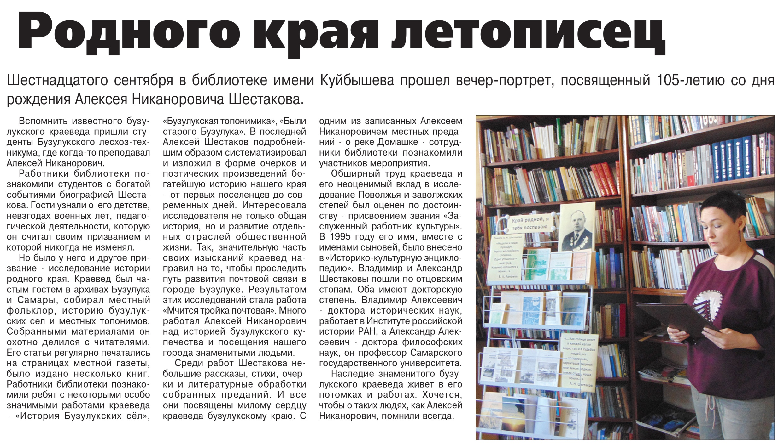

**Родного края летописец // Вести от Партёра новые. - 2019. – 25 сентября - С. 7.**